Муниципальное дошкольное образовательное бюджетное учреждение детский сад №4 «Ромашка» станицы Советской муниципального образования Новокубанский район

Развлечение для среднего дошкольного возраста «Зимние забавы»

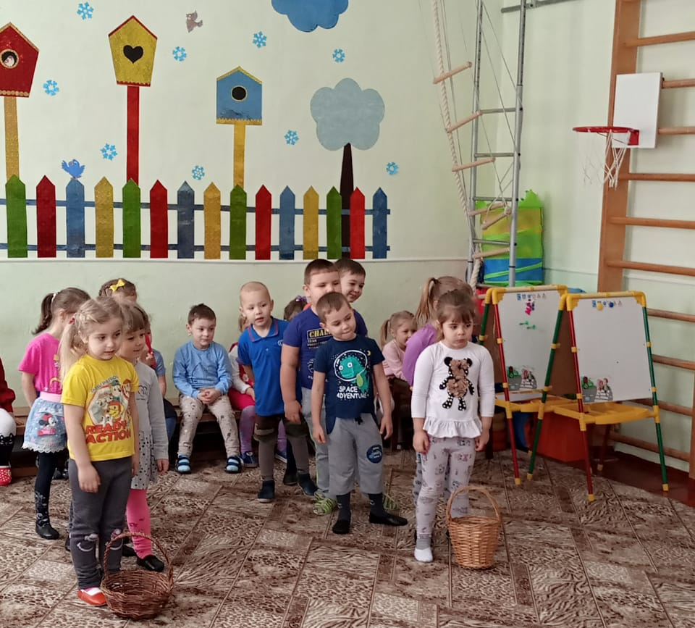

Воспитатель: Булгакова О.Н.
Январь 2021 год
Цель: укрепление здоровья детей, совершенствование физических качеств.
Задачи:
- обогащать и совершенствовать двигательный опыт детей;
- закреплять знания о зимних видах спорта и зимних забавах;
- развивать ловкость, координацию движений, внимание;
- воспитывать интерес к занятиям физкультурой, подвижным играм .
Оборудование: набивные мячики белого цвета – альтернатива снежкам, деревянные лопатки - 2 шт., пластмассовые снежинки, обручи - 2шт., корзины - 2 шт., резиновые мячи - 2 шт., клюшки - 2 шт., дуги - 2 шт., искусственные елочки - 2шт., лыжи - 2 пары, колпак деда Мороза, картинки с изображением зимних видов спорта, детали из бумаги для игры “Снеговик”, ватман - 2шт., бумажные сосульки 30 шт., зефир по количеству участников.
ХОД:
Ведущий: - Здравствуйте гости дорогие!
Маленькие и большие.
Начинаем зимний праздник.
Будут игры, будет смех!
И веселые забавы,
Будут так же тут для всех!
-А как люди одеваются зимой? (тепло: шапки, теплые куртки, валенки, варежки, шарфы и т.д.)
-Давайте для начала оденемся.
ДИНАМИЧЕСКАЯ ПАУЗА:
-Мы оденемся тепло: шапки,
Валенки, пальто,
Рукавички мы наденем.
Не боимся мы метели.
Мы идем гулять зимой
Нам не страшен холод злой!
Ведущий: - Молодцы!
- На полянку, на лужок
Тихо падает снежок.
И летят пушинки,
Белые снежинки.
. Сейчас ребята расскажут нам стихи о зимних играх - забавах?

Ребенок
Мои санки едут сами,
Без мотора, без коня,
То и дело мои санки
Убегают от меня.

Ребенок
Мы снежную бабу
Слепили на славу.
На славу, на славу,
Себе на забаву.

Ребенок
Мы, ребята, любим зиму,
Любим горячо.
Из снежинок белых - белых
Сладости печем.

Ребенок
Не колобок, не пирожок
Я круглый вылепил снежок.
Снежки бросает детвора
Зимой любимая игра.

Ребенок
Снег в лесу и на аллеях,
И река покрылась льдом.
Одевайтесь потеплее –
И на улицу бегом!

Ведущий: Если хочешь стать умелым,
Ловким, быстрым, сильным, смелым,
Никогда не унывай,
Лучше спортом занимайся,
И движенья выполняй!
Подвижная игра «Снежинки»
-Вот летят снежинки над лужком,
Не видать тропинки под снежком.
В воздухе кружится мотыльком
На землю ложится вечерком! (2 раза)
С каждым днем все холоднее,
Греет солнце все слабее,
Всюду снег, как бахрома, —
Значит, к нам пришла... Зима

(Появляется Зима.)

Зима: Здравствуйте, ребята, вы мороза не боитесь?
Дети: Нет!
Зима: сейчас мы это проверим. Сейчас я вас заморожу.
Ведущий: А мы умеем греться, правда, ребята.
(Игровой самомассаж).
Дети садятся на пол.
Да – да – да - да потереть руки друг о друга.
Наступили холода.
Да – да – да - да мягко гладят ладошками по шее сверху вниз.
Превратилась в лед вода.
Ду – ду – ду - ду массируют крылья носа.
Поскользнулась я на льду.
Ду – ду – ду - ду растирают ладонями уши.
Я на лыжах иду.
Ды – ды – ды - ды приставить ладонь ко лбу «козырьком» и двигать.
На снегу есть следы
Ды – ды – ды - ды гладят по часовой стрелке живот
Где найти в лесу еды
Ди – ди – ди - ди гладят ноги
Ты по снегу иди.
Зима: Все равно я вас всех заморожу. Я зима суровая, снежная, лютая.
У меня есть ледяная палочка и с помощью ее я вас заморожу.
Ведущий: А мы будем, танцевать и мороз нам не страшен.
(Играет музыка, дети выполняют ритмичные движения за ведущим.)

Ведущий: Белым снегом замело
Все дороги, все село.
Все дороги, все пути
Не проехать, не пройти.
Эстафета «Убери снег»
Дети встают в две команды. В конце зала, в обруче лежат снежки. Нужно лопатой убрать снежки: перенести их в корзину.
Зима: Какие молодцы, шустрые Вы!
А теперь отгадайте мои загадки!

Ветви белой краской разукрашу,
Брошу серебро на крышу вашу.
Теплые весной придут ветра
И меня прогонят со двора. Зима

Одеяло белое
Не руками сделано.
Не ткалось и не кроилось,
С неба на землю свалилось. Снег

Без рук, без ног,
А рисовать умеет. Мороз

Мы слепили снежный ком,
Шляпу сделали на нем,
Нос приделали и в миг
Получился … Снеговик

Все лето стояли
Зимы ожидали,
Дождались поры
Помчались с горы Санки

С неба падают на землю
И кружатся надо мной
Легкие пушинки –
Белые...(снежинки).

Лежало одеяло Мягкое, белое. Солнце припекло Одеяло утекло. (снег)

На дворе зима будет все окей, Клюшки в руки ,И на лёд все играть в ... (хоккей)

Колкую зеленую Срубили топором Колкая зеленая К нам приходит в дом! (ёлка)

Все лето стояли, Зимы ожидали, Дождались поры Покатились с горы. (санки)

Мы слепили снежный ком, шапку сделали на нем, На приделали и в миг, Получился ... (снеговик).

Белая морковка зимой растет. (сосулька).

Все его зимой бояться, Больно может он кусаться Прячте уши, губки, нос Ведь на улице... (мороз)

Есть лекарство от тоски Надеваем две доски, В руки я беру две палки С ветерком играю в салки Что же это, говори же? Догадались это... (лыжи)

Снег пушистый стелется Улица бела, И метет метелица К нам пришла ... (зима)
Ведущий: Зимушка - зима, наши ребята действительно не боятся мороза. Мы, любим играть в подвижные игры, прыгать, бегать, танцевать.А сейчас мы для тебя споем песню
«Снег кружится»

(Появляется Баба Яга)
Я в избушке не сижу,
И на печке не лежу.
От избушки к соснам ближним,
По утрам бегу на лыжах.
Дети все на лыжи встали
Друг за другом побежали.
Эстафета на лыжах
Дойти на лыжах по дорожке до ёлки, обойти её и вернуться.
Баба Яга: Молодцы!
Девочки внимание!
Мальчики внимание!
Есть для вас еще одно
Веселое задание!
-Мы катили снежный ком
Кувырком да кувырком
Пусть работа не легка
Слепим мы снеговика!
Баба Яга: Ребята нужно слепить снеговика из частей.
Один человек приклеивает одну часть на ватман. Следующий ,вторую часть и т.д.
Игра «Снеговик»
Баба Яга: - Молодцы!
Ведущий: - Баба Яга оставайся у нас.
Баба Яга: - Хорошо.
Не сосите сорванцы
Ледяные леденцы
Сама глотаю я пилюльки,
Потому, что ела сосульки.
Ведущий: - Выходите, детвора,
Начинается игра.
Ты сосульки собирай
И в корзину их бросай!
Эстафета «Сорви сосульку»
Бумажные сосульки повешены при помощи ниток на шведскую стенку. Детям нужно залезть, сорвать сосульку, бросить в корзину и прибежать назад.
Зима: Молодцы, ребята! Вы действительно любите бегать, прыгать. Какие вы ловкие, смелые, выносливые. Я хочу с вами поиграть.

Проводится игра «Зимушка - Зима»
Зима:
Я – Зимушка - Зима,
Кто из вас решится
В путь - дороженьку пуститься?
Дети:
Не боимся мы угроз,
И не страшен нам мороз!
(После этого, дети перебегают на противоположную сторону площадки. Мороз старается их «заморозить» (Коснуться рукой. Игра проводится 3 - 4 раза)
Зима: Дорогие друзья, мне так понравилось с вами играть. Больше гуляйте на свежем воздухе, катайтесь на коньках, санках и лыжах, играйте в снежки. Будьте здоровы!
Баба Яга: - Молодцы у вас ребята!
Сильные умелые,
Быстрые, веселые,
Дружные и смелые!
Ведущий: - Есть у праздника начало,
Есть у праздника конец,
Кто веселился и играл, Тот и молодец!
Я заканчиваю праздник
До свидания, детвора
На прощанье вам желаю
Быть здоровыми всегда.
А сейчас, а сейчас
Все ребята дружно в пляс!
